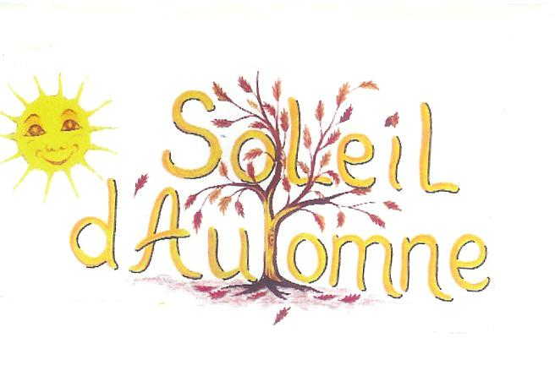

Déjeuner dansant avec accordéoniste

Tarif : 48.00 € Covoiturage**

Le nombre de places étant limité à 40,
Les inscriptions se feront par ordre d’arrivée et seront validées après réception du chèque.

11h15 : Départ place du 19 mars à Saint Mathurin sur Loire.

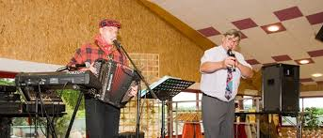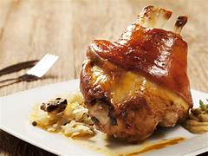
Menu :
Apéritif maison
Pavé de Merlu beurre blanc
Jarret de porc (1 à 1,2kg par pers)
Garniture de légumes (chou, carottes, navet, poireau, mogettes, etc.)
Duo du crémier sur son lit de verdure
Omelette Norvégienne flambée en salle. Café.
Anjou blanc, rouge à discrétion pendant le repas.

Pour le paiement des individuels faire 1 chèque de 48.00 € remis en banque le 10 avril 2025
Pour le paiement des couples faire 2 chèques de 48.00 € remis en banque les 10 mars et 10 avril 2025.

Pour tout renseignement : Mr Patrick Vanden Bergh 06 60 28 52 53 - Mr Serge Bariller 02 41 57 06 76.

******************************************************************************************
Bulletin réponse Déjeuner spectacle comique Les Fermiers en folie le 02 avril 2025
A retourner obligatoirement avec votre (vos) chèque (s) de réservation à l’ordre de Soleil D’Automne.
Les inscriptions se feront à la salle Catalpa
Les Lundis 17, 24 février et lundi 03 mars 2025 Dernier délai - de 17h à 17h30.

Ou à envoyer Chez Mme Jackine NAURAIS 64 Levée du Roi René 49250 St Mathurin sur Loire. Tél 06 38 97 51 53

Nom______________________________ Prénom_________________________ Nombre d’adhérents à 48.00 € _____
Téléphone__________________________ Portable________________________ Signature :
Pour le co-voiturage : Je vais de mon côté ------------ Ma voiture est complète -------------
ou Nombre de places disponibles dans mon véhicule ----------------

